Синтез 2-аминобензотиофеов через образование связи C-S
Копытов С.О.¹, Бугаенко Д. И.¹
Студент, 6 курс специалитета
Копытов С.О., к.х.н., с.н.с. Бугаенко Д. И.
¹МГУ имени М.В. Ломоносова, химический факультет, Москва, Россия
E-mail: kopytov.serezha@list.ru
2-Аминобензотиофены являются важными биологически активными соединениями, которые, в частности, находят применение как лекарственные препараты. Существующие методы синтеза 2-аминобензотиофенов часто требуют использования катализаторов на основе переходных металлов или труднодоступных исходных соединений синтез которых не представляется тривиальным. Разработка нового эффективного метода синтеза 2-аминобензотиофенов из доступных исходных веществ, который бы не требовал использования катализаторов на основе переходных металлов позволила бы не только избежать проблем, связанных с применением переходных металлов, в частности, проблемы обнаружения микропримесей последних в синтезированных соединениях, но и в значительной степени упростить синтез этих полезных соединений.
Нами был разработан метод синтеза 2-аминобензотиофенов из легкодоступных орто-галоген-замещенных тиоамидов 2-арилуксных кислот под действием трет-бутилата калия в ДМФА при нагревании.
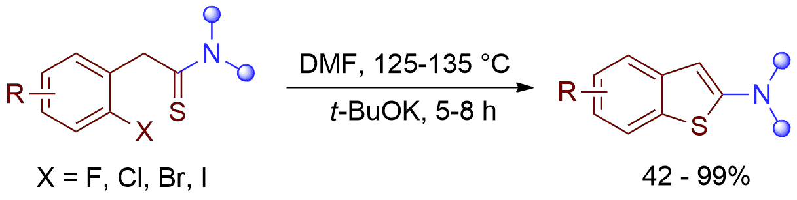
Метод эффективно применим к субстратам, содержащим различные атомы галогенов и позволяет получать замещенные 2-аминобензотиофены с различными функциональными группами, такими как: атомы галогенов, трифторметильная, гидроксильная, карбоксильная и цианогруппа, вторичный амид, вторичные и первичные амины, включая соединения, труднодоступные для синтеза с использованием существующих методов.

S. O. Kopytov, D. I. Bugaenko,D. A. Dulov, M. S. Nechaev, A. V. Karchava. Synthesis of 2-Amino Benzothiophenes through C–S Bond Formation. ChemCatChem, 2026, in press.

Работа выполнена при финансовой поддержке гранта РНФ № 23-73-10019.

